Weidmüller mit German Innovation Award 2020 ausgezeichnet Flexible Steuerung für Automatisierung und Digitalisierung überzeugt beim bedeutenden Innovationspreis die Jury

Detmold, 25. Juni 2020. Der Preis, der Innovationen sichtbar macht: Das
Detmolder Elektrotechnikunternehmen Weidmüller erhielt den German Innovation Award 2020 in der Kategorie „Machines & Engineering“ der
Wettbewerbsklasse „Excellence in Business to Business“. Die unabhängige Jury zeichnete die webbasierte Steuerung u-control 2000 web aus, die durch ihre IoT-Fähigkeit, die bedarfsgerechte Skalierbarkeit und ihr kompaktes uremote-Design punktete. „Mit u-control 2000 web haben wir eine einfache webbasierte und effiziente Steuerung entwickelt, die optimal Industrial-IoTAnwendungen unterstützt und auf jegliche Bedürfnisse der Anwender eingeht“, erklärt Dr. Thomas Bürger, Leiter der Division für Automatisierungs- und
Digitalisierungsprodukte bei Weidmüller. „Es freut uns, dass das große Innovationspotential auch von der Jury erkannt wurde – das ist für uns Lob und
Ansporn zugleich.“

Innovationen als Grundlage für den unternehmerischen Erfolg
Der German Innovation Award zeichnet branchenübergreifend Produkte und Lösungen aus, die sich vor allem durch Nutzerzentrierung und einen Mehrwert gegenüber bisherigen Lösungen unterscheiden. Denn: Innovationen, die Zukunft gestalten und das Leben verbessern, gibt es in allen Branchen. Für Weidmüller ist es nicht die erste Auszeichnung für seine Innovationsfähigkeit: Anfang des Jahres erhielt Weidmüller bereits den German Design Award und den Deutschen Exzellenzpreis. „Innovationen sind zusammen mit Anwendungskompetenz, durchgängigen Prozessen und neuesten
Produktionsverfahren die Grundlage für den unternehmerischen Erfolg“, verdeutlicht Weidmüller Vorstandssprecher und Technologievorstand Volker
Bibelhausen. „Daher investieren wir kontinuierlich in Forschung und Entwicklung und setzen den Schwerpunkt zukünftig noch stärker auf die
Entwicklung von IIoT-Lösungen, die unser bestehendes Portfolio ergänzen.“

Hohe Resonanz auf den German Innovation Award 2020
Der German Innovation Award wird vom Rat für Formgebung vergeben und erzielte 2020 mit 700 Einreichungen erneut eine große Resonanz. Ins Leben gerufen vom Deutschen Bundestag und gestiftet von der deutschen Industrie setzt sich der Rat für Formgebung als unabhängige und international agierende Institution für die Wettbewerbsfähigkeit von Unternehmen ein.

2.275 Zeichen inklusive Leerzeichen
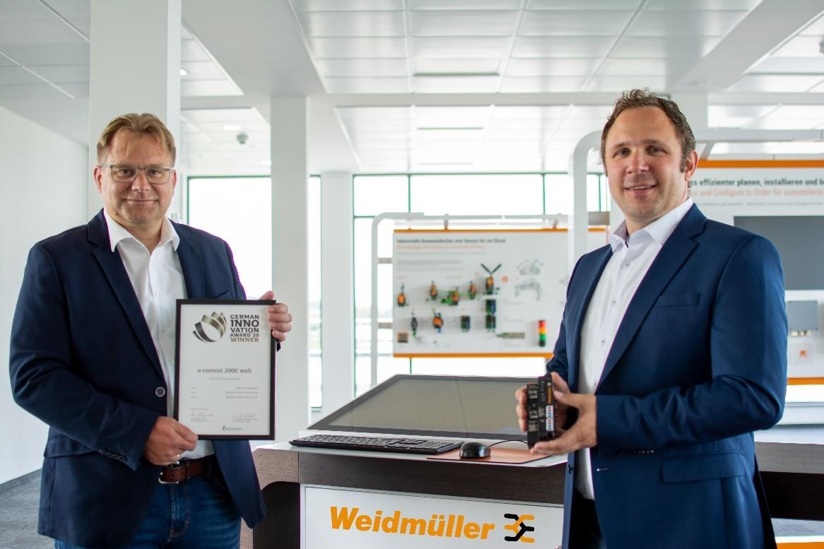
Bildunterschrift: Andreas Hoffmann, Leiter der Business Unit u-mation und Industrial Ethernet (li.), und Benjamin Wind, strategischer Produktmanager (re.), freuten sich in Detmold über die Auszeichnung mit dem German Innovation Award 2020.

Weidmüller – Partner der Industrial Connectivity.
Als erfahrene Experten unterstützen wir unsere Kunden und Partner auf der ganzen Welt mit Produkten, Lösungen und Services im industriellen Umfeld von Energie, Signalen und Daten. Wir sind in ihren Branchen und Märkten zu Hause und kennen die technologischen Herausforderungen von morgen. So entwickeln wir immer wieder innovative, nachhaltige und wertschöpfende Lösungen für ihre individuellen Anforderungen. Gemeinsam setzen wir Maßstäbe in der Industrial Connectivity.
Die Unternehmensgruppe Weidmüller verfügt über Produktionsstätten, Vertriebsgesellschaften und Vertretungen in mehr als 80 Ländern.
Im Geschäftsjahr 2019 erzielte Weidmüller einen Umsatz von 830 Mio. Euro mit rund 5.000 Mitarbeitern.

Kontakt: Unternehmenskommunikation
Tel.: +49 (0)5231 / 14-292322
E-mail: presse@weidmueller.com

